Senac
SP

DOCUMENTAÇÃO DA PLANTA

UC08
14.04.2023

O que é uma Planta Baixa?

A planta baixa é um documento básico elaborado pelo arquiteto para representar o layout de uma casa ou determinado ambiente. Com isso, é possível visualizar como todos os cômodos estão interligados, a disposição dos móveis e outros aspectos.

O que é uma rede de computadores?

Rede de computadores é uma malha que interliga milhares de sistemas computacionais para a transmissão de dados. Também conhecidos como nós, esses dispositivos interconectados enviam, recebem e trocam tráfego de dados, voz e vídeo, graças ao hardware e software que compõe o ambiente.

Agora vamos listar o que contêm de equipamento em nossa planta

- Cabos Cat6 de 305 metros.

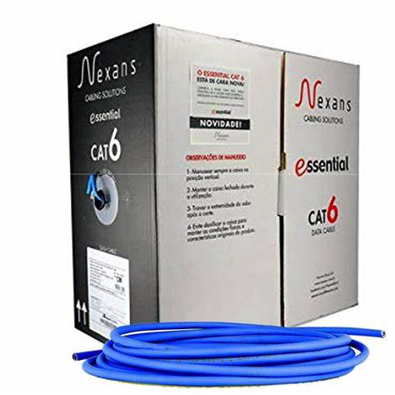
- Tomadas Femea Rj45 para Cat6.

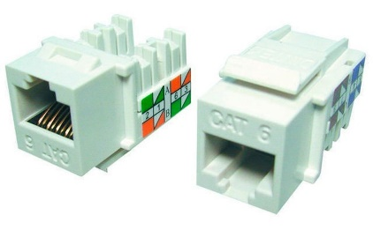

- Canaletas de 2m.

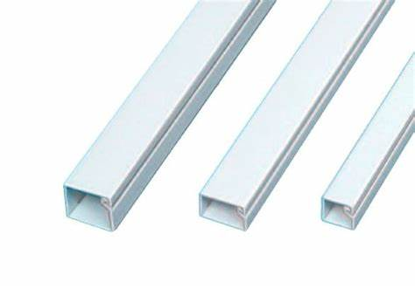

- Switch 24 portas 10/100.

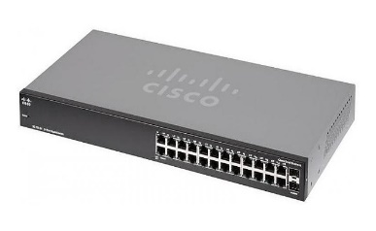
- Patch Panel 24 portas.

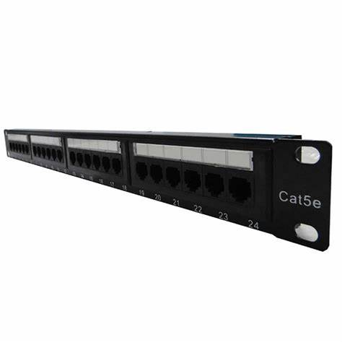
- Armário de telecom 12U e do de Servidor.

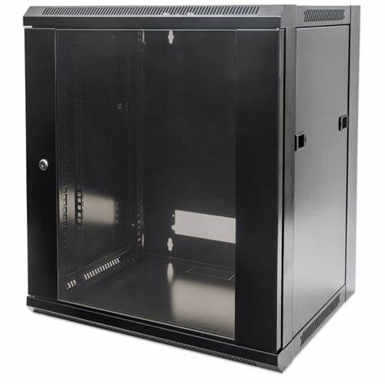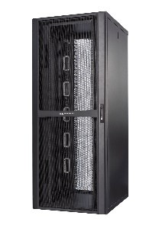

Aqui você encontra a planta baixa e seus dados

- Andar de baixo

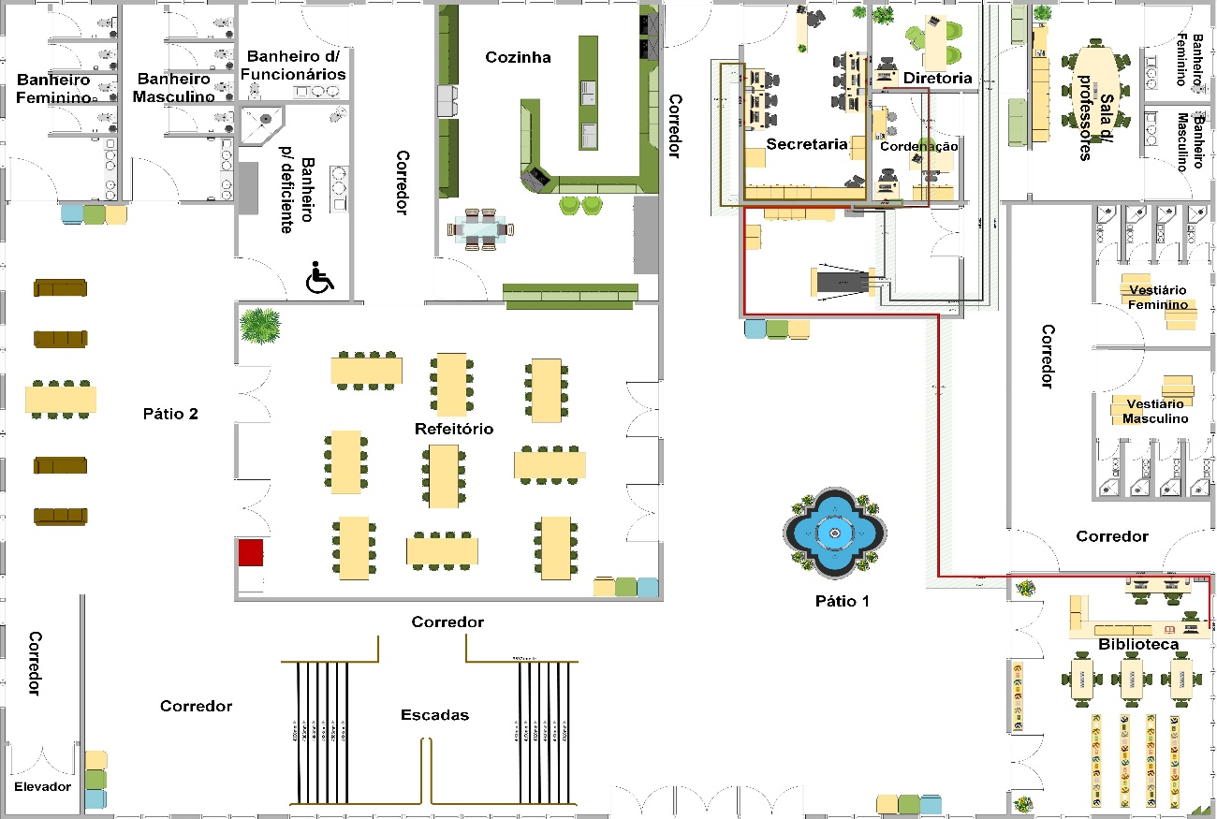

(Quer ver melhor? Afrente tem o link da planta: Desenho PI(andar de baixo).vsdx )

- Dados em tabela:

 |  | Cabos - Andar de Baixo
 | Nome PTO | PTO Res. | Enc. Hor | Enc. Vert | Res. Tec | Total
 | SC001 | 0,3 | 23,25 | 2,7 | 1 | 27,248
 | SC002 | 0,3 | 22,47 | 2,7 | 1 | 26,468
 | SC003 | 0,3 | 21,69 | 2,7 | 1 | 25,688
 | SC004 | 0,3 | 15,61 | 2,7 | 1 | 19,613
 | SC005 | 0,3 | 14,84 | 2,7 | 1 | 18,838
 | SC006 | 0,3 | 14,06 | 2,7 | 1 | 18,063
 | .... | .... | .... | .... | ....
 | DI001 | 0,3 | 7,81 | 2,7 | 1 | 11,809
 | .... | .... | .... | .... | ....
 | CO001 | 0,3 | 2,29 | 2,7 | 1 | 6,287
 | .... | .... | .... | .... | ....
 | BB001 | 0,3 | 32,55 | 2,7 | 1 | 36,549
 | BB002 | 0,3 | 29,59 | 2,7 | 1 | 33,587
 | BB003 | 0,3 | 28,61 | 2,7 | 1 | 32,607

Quantidade final
Quantidade Total de Cabos
256,757
 | Valores Brutos
 | Descrição | Quantidade
 | Caixa De Cabo Cat6 305m | 1 caixa
 | Tomada Femea RJ45 Cat6 | 22 unidades
 | Canaleta 2m | 200 Unidades
 | Switch 24 portas 10/100 | 1 Switch
 | Patch Panel 24 portas | 1 Patch panel
 | Armário de telecom 12U | 1 armário

- Andar de cima

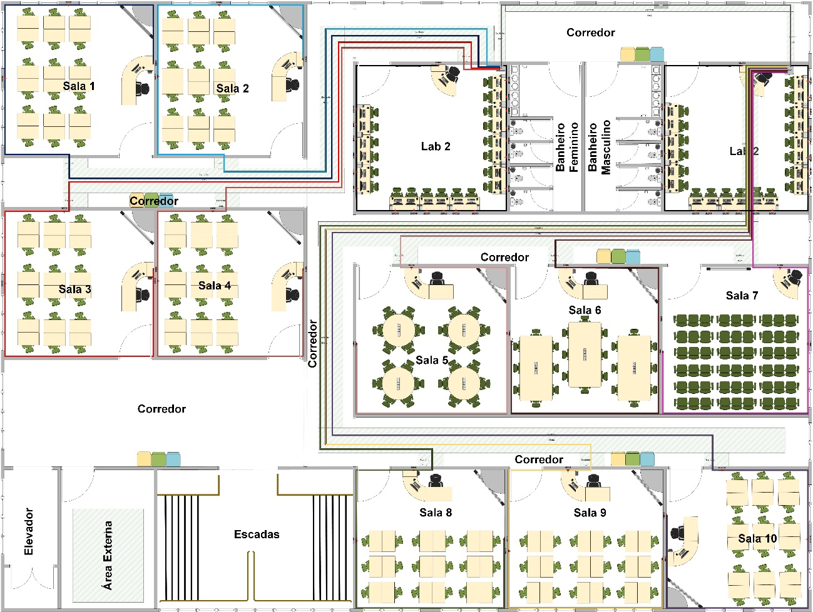

(Quer ver melhor? Afrente tem o link da planta : Desenho PI(andar de cima).vsdx )

- Dados em tabela:

 |  |  |  |  |  | Cabos Lab2 - Andar de Cima
 | Nome PTO | PTO Res. | Enc. Hor | Enc. Vert | Res. Tec | Total
 | S1001 | 0,3 | 49,12 | 2,7 | 1 | 53,12
 | S1002 | 0,3 | 42,36 | 2,7 | 1 | 46,358
 | S1003 | 0,3 | 35,94 | 2,7 | 1 | 39,938
 | .... | .... | .... | .... | ....
 | S2001 | 0,3 | 41,65 | 2,7 | 1 | 45,654
 | S2002 | 0,3 | 35,15 | 2,7 | 1 | 39,149
 | S2003 | 0,3 | 28,91 | 2,7 | 1 | 32,905
 | .... | .... | .... | .... | ....
 | S3001 | 0,3 | 50,27 | 2,7 | 1 | 54,274
 | S3002 | 0,3 | 35,66 | 2,7 | 1 | 39,658
 | S3003 | 0,3 | 29,50 | 2,7 | 1 | 33,499
 | .... | .... | .... | .... | ....
 | S4001 | 0,3 | 38,23 | 2,7 | 1 | 42,226
 | S4002 | 0,3 | 23,90 | 2,7 | 1 | 27,896
 | S4003 | 0,3 | 18,05 | 2,7 | 1 | 22,054
 | .... | .... | .... | .... | ....
 | LB2001 | 0,3 | 24,49 | 2,7 | 1 | 28,491
 | LB2002 | 0,3 | 18,68 | 2,7 | 1 | 22,68
 | LB2003 | 0,3 | 17,96 | 2,7 | 1 | 21,955
 | LB2004 | 0,3 | 17,28 | 2,7 | 1 | 21,28
 | LB2005 | 0,3 | 16,51 | 2,7 | 1 | 20,505
 | LB2006 | 0,3 | 15,73 | 2,7 | 1 | 19,73
 | LB2007 | 0,3 | 14,88 | 2,7 | 1 | 18,875
 | LB2008 | 0,3 | 12,18 | 2,7 | 1 | 16,18
 | LB2009 | 0,3 | 11,31 | 2,7 | 1 | 15,31
 | LB2010 | 0,3 | 10,71 | 2,7 | 1 | 14,71
 | LB2011 | 0,3 | 9,88 | 2,7 | 1 | 13,882
 | LB2012 | 0,3 | 9,34 | 2,7 | 1 | 13,34
 | LB2013 | 0,3 | 8,46 | 2,7 | 1 | 12,46
 | LB2014 | 0,3 | 5,95 | 2,7 | 1 | 9,951
 | LB2015 | 0,3 | 5,10 | 2,7 | 1 | 9,101
 | LB2016 | 0,3 | 4,48 | 2,7 | 1 | 8,48
 | LB2017 | 0,3 | 3,71 | 2,7 | 1 | 7,71
 | LB2018 | 0,3 | 3,12 | 2,7 | 1 | 7,12
 | LB2019 | 0,3 | 2,30 | 2,7 | 1 | 6,3
 | LB2020 | 0,3 | 1,66 | 2,7 | 1 | 5,655
 | LB2021 | 0,3 | 880 | 2,7 | 1 | 884

 |  |  |  |  | Cabos Lab1 - Andar de Cima
 | Nome PTO | PTO Res. | Enc. Hor | Enc. Vert | Res. Tec | Total
 | S5001 | 0,3 | 49,33 | 2,7 | 1 | 53,326
 | S5002 | 0,3 | 35,34 | 2,7 | 1 | 39,336
 | S5003 | 0,3 | 27,75 | 2,7 | 1 | 31,749
 | .... | .... | .... | .... | ....
 | S6001 | 0,3 | 41,89 | 2,7 | 1 | 45,885
 | S6002 | 0,3 | 27,28 | 2,7 | 1 | 31,279
 | S6003 | 0,3 | 20,50 | 2,7 | 1 | 24,498
 | .... | .... | .... | .... | ....
 | S7001 | 0,3 | 29,76 | 2,7 | 1 | 33,757
 | S7002 | 0,3 | 16,90 | 2,7 | 1 | 20,901
 | S7003 | 0,3 | 11,97 | 2,7 | 1 | 15,974
 | .... | .... | .... | .... | ....
 | S8001 | 0,3 | 59,06 | 2,7 | 1 | 63,06
 | S8002 | 0,3 | 45,71 | 2,7 | 1 | 49,712
 | S8003 | 0,3 | 39,71 | 2,7 | 1 | 43,711
 | .... | .... | .... | .... | ....
 | S9001 | 0,3 | 72,70 | 2,7 | 1 | 76,697
 | S9002 | 0,3 | 60,60 | 2,7 | 1 | 64,602
 | S9003 | 0,3 | 54,04 | 2,7 | 1 | 58,039
 | .... | .... | .... | .... | ....
 | S10001 | 0,3 | 79,58 | 2,7 | 1 | 83,575
 | S10002 | 0,3 | 65,50 | 2,7 | 1 | 69,504
 | S10003 | 0,3 | 58,21 | 2,7 | 1 | 62,205
 | .... | .... | .... | .... | ....
 | LB1001 | 0,3 | 24,67 | 2,7 | 1 | 28,672
 | LB1002 | 0,3 | 19,10 | 2,7 | 1 | 23,102
 | LB1003 | 0,3 | 18,35 | 2,7 | 1 | 22,352
 | LB1004 | 0,3 | 17,69 | 2,7 | 1 | 21,692
 | LB1005 | 0,3 | 16,92 | 2,7 | 1 | 20,922
 | LB1006 | 0,3 | 15,37 | 2,7 | 1 | 19,372
 | LB1007 | 0,3 | 14,59 | 2,7 | 1 | 18,592
 | LB1008 | 0,3 | 12,06 | 2,7 | 1 | 16,064
 | LB1009 | 0,3 | 11,48 | 2,7 | 1 | 15,484
 | LB1010 | 0,3 | 10,65 | 2,7 | 1 | 14,654
 | LB1011 | 0,3 | 10,05 | 2,7 | 1 | 14,054
 | LB1012 | 0,3 | 9,24 | 2,7 | 1 | 13,241
 | LB1013 | 0,3 | 8,47 | 2,7 | 1 | 12,469
 | LB1014 | 0,3 | 5,85 | 2,7 | 1 | 9,854
 | LB1015 | 0,3 | 5,00 | 2,7 | 1 | 9,004
 | LB1016 | 0,3 | 4,38 | 2,7 | 1 | 8,383
 | LB1017 | 0,3 | 3,61 | 2,7 | 1 | 7,613
 | LB1018 | 0,3 | 3,02 | 2,7 | 1 | 7,023
 | LB1019 | 0,3 | 2,20 | 2,7 | 1 | 5,90
 | LB1020 | 0,3 | 1,56 | 2,7 | 1 | 5,26
 | LB1021 | 0,3 | 783 | 2,7 | 1 | 787

Quantidade final
Quantidade Total de Cabos
3,602,664

 | Valores Brutos
 | Descrição | Quantidade
 | Caixa De Cabo Cat6 305m | 13 caixas
 | Tomada Femea RJ45 Cat6 | 160 unidades
 | Canaleta 2m | 4,000 Unidades
 | Switch 24 portas 10/100 | 4 Switch
 | Patch Panel 24 portas | 4 Patch panel
 | Armário de telecom 12U | 2 armários

- Servidor (parte de baixo)
Caixas - cabos para o servidor
 |  |  |  |  |  |  | Quantidade Final
 | Nome PTO | PTO Res. | Enc. Hor | Enc. Vert | Res. Tec | Total
 | CAIXA1 | 0,3 | 24,10 | 8,9 | 1 | 34,302
 | CAIXA2 | 0,3 | 25,06 | 8,9 | 1 | 35,26
 | CAIXA3 | 0,3 | 4,03 | 5,4 | 1 | 10,726

Quantidade Final

Quantidade Total de Cabos
80,288

 | Valores Brutos
 | Descrição | Quantidade
 | Caixa De Cabo Cat6 305m | 1 caixa
 | Tomada Femea RJ45 Cat6 | 22 unidades
 | Canaleta 2m | 47 Unidades
 | Switch 24 portas 10/100 | 1 Switch
 | Patch Panel 24 portas | 1 Patch panel
 | Armário de telecom 12U | 1 armário

(Link da documentação em Excel : Tabelas do PI de Rede.xlsx )

